Química

Actividad integradora

Plataforma

Viernes 04 de marzo de 2016

Ana Laura placeres Guevara

Química y el medio ambiente

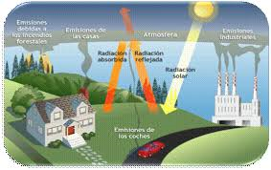



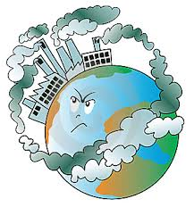

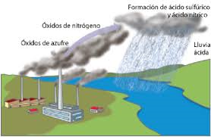

En ocasiones la lluvia acida es tan fuerte que puede corroer metal

La lluvia acida son las primeras lluvias del año donde los óxidos y contaminantes vuelven a la tierra en forma de lluvia



El smog es el estancamiento de contaminantes en masa en el aire principalmente causado por: fábricas y autos

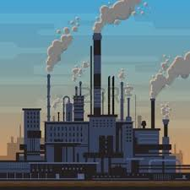

Una de las principales causas del deterioro ambiental somos las personas y el exceso de población que existe hoy en día



La inversión atmosférica se causa por los cambios drásticos de temperatura que sufre la tierra.